BAB III

Firewall Sebagai Pelindung dalam Jaringan Komputer

Pendahuluan

Firewall merupakan sebuah tembok yang membatasi suatu sistem jaringan yang ada di baliknya dari berbagai macam ancaman dan gangguan yang biasa muncul melalui jaringan internet yang rentan terhadap berbagai macam serangan. Fungsinya bisa untuk membatasi hak akses dan mengatur policy antara jaringan Internal terhadap eksternalnya dan juga berlaku pada sebaliknya. Hal ini sangat penting mengingat tidak semua orang diperbolehkan untuk bisa mengakses ke dalam jaringan yang kita miliki. Konfigurasi dari firewall bergantung kepada kebijaksanaan dari organisasi yang bersangkutan, secara umum terbagi menjadi dua jenis :
- Deny : semua yang tidak diperbolehkan berdasarkan aturan firewall akan ditolak.

- Allow : semua yang tidak dilarang berdasarkan aturan firewall akan diperboehkan
Cara kerja firewall sebenarnya hanyalah dengan mengamati paket data yang dilewatkan dan kemudian berdasarkan konfigurasi dari firewall maka akses dapat diatur berdasarkan alamat IP, Port, dan arah atau tujuan informasi.
Terdapat dua buah jenis Firewall secara umum, yaitu :
- Firewall Hardware
Berupa sebuah piranti keras yang sudah dilengkapi dengan perangkat lunak tertentu, sehingga kita tinggal melakukan konigurasi dari firewall itu saja.

- Firewall Software
Berupa sebuah piranti lunak atau software yang ditambahkan kepada sebuah komputer yang dikonfigurasi menjadi sebuah Firewall dimana pada workshop ini, software yang digunakan adalah iptables yang dijalankan pada sebuah computer dengan Sistem operasi LINUX dengan distro FEDORA 7.
Secara umum tugas utama yang biasa dilakukan oleh Iptables adalah fungsi pemfilteran IP (IP Filtering) dan fungsi Proxy, tapi pada workshop ini yang dicoba adalah fungsi pemfilteran saja.
Kedua fungsi tersebut dapat dilakukan pada piranti komputer atau dilakukan secara terpisah. Beberapa piranti lunak berbasis UNIX yang dapat digunakan untuk melakukan pemfilteran Ip antara lain Iptable yang merupakan standar dari system Linux pada sekarang ini.

IPTABLES

Saat ini iptables merupakan firewall yang cukup dominan digunakan karena memiliki berbagai macam kemampuan untuk melakukan pengaturan terhadap keluar masuknya paket data. Pada dasarnya terdapat 2 aturan utama atau biasa disebut dengan CHAINS.
    - INPUT
Aturan yang digunakan oleh firewall untuk mengatur paket – paket data yang menuju Firewall.

    - FORWARD
Aturan yang digunakan oleh firewall untuk mengatur paket – paket yang meninggalkan Firewall menuju ke jaringan yang lain.

Paket – paket data yang ada akan diperiksa untuk kemudian diberikan keputusan, ada beberapa keputusan yang diterapkan antara lain :
- ACCEPT
Apabila ditemukan paket yang sesuai dengan aturan untuk di-ACCEPT, maka firewall akan langsung menerima untuk kemudian meneruskan paket tersebut.

- DROP
Apabila ditemukan paket yang sesuai dengan aturan untuk di-DROP, maka firewall akan langsung membuang paket tersebut tanpa mengirimkan pesan ERROR apapun ke pengirim.
- REJECT
Apabila ditemukan paket yang sesuai dengan aturan untuk di-REJECT, maka firewall akan langsung membuang paket tersebut namun disertai dengan mengirimkan pesan ERROR ICMP “ port unreachable”

CONTOH PENGGUNAAN IPTABLES :

Pada system operasi linux distro fedora 7, iptables dapat dijalankan melalui console atau terminal, seperti pada gambar berikut.

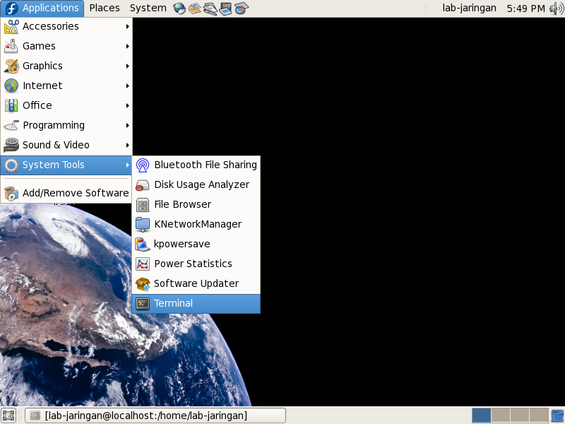

Gambar 1. Terminal

Untuk dapat melakukan perintah-perintah iptables, user harus login sebagai root, pada terminal ketikkan:
su (enter)
Password(su): (enter)
Setelah login sebagai root, baru bisa membangun Firewall dengan menggunakan iptables seperti contoh-contoh yang dilakukan di bawah ini.

Berikut adalah sintaks perintah Iptables :

Iptables [tipe-perintah] [chain] [tipe-parameter] –j [target]

- Tipe Perintah
Tipe perintah yang bisa digunakan adalah sebagai berikut :

–L [list]
Perintah ini digunakan untuk menampilkan semua aturan yang telah dibuat sebelumnya

Contoh : iptables –L

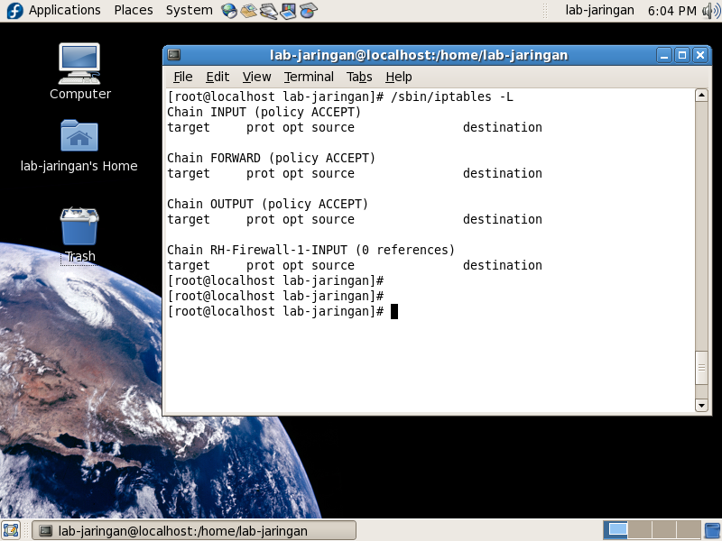

Gambar 2. List Iptable

Dengan mengetikkan :

[root@localhost lab-jaringan]# /sbin/iptables -L

Maka perintah ini dapat digunakan untuk melihat aturan yang telah diterapkan pada Firewall. Pada Gambar 2, chain INPUT, chain FORWARD dan chain OUTPUT masih kosong, karena belum diisi aturan yang baru.

–A [append]
Perintah ini digunakan untuk menerapkan satu aturan baru yang akan ditempatkan di baris yang paling bawah dari aturan – aturan yang telah dibuat sebelumnya.
Contoh :
iptables –A INPUT –s 172.172.20.2 –p ICMP –j DROP
/*Perintah ini berfungsi untuk memblok paket protocol ICMP (ping) yang datang dari client yang memiliki alamat IP 172.172.20.2 tanpa ada pesan error */

Iptables –A INPUT –s 172.172.0.0/16 –p ICMP –j REJECT

/*Perintah ini berfungsi untuk memblok paket protocol ICMP (ping) yang datang dari client yang memiliki alamat jaringan 172.172.0.0 dengan disertai pesan error*/

Perintah – perintah diatas dapat dilihat kembali isinya melalui perintah “iptables –L” seperti pada gambar dibawah :
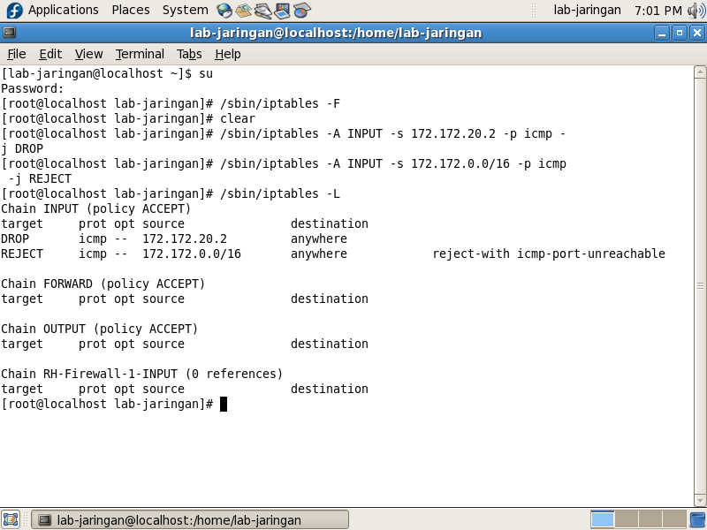

Gambar 3 perintah Append
–I [insert]
Perintah ini digunakan untuk memasukkan aturan baru sekaligus menempatkan aturan tersebut pada baris yang kita tentukan sendiri.
Contoh :
iptables –I INPUT 2 –s 172.172.20.3 –p ICMP –j DROP
/*perintah ini digunakan untuk memasukkan perintah alamat tersebut pada baris pertama*/
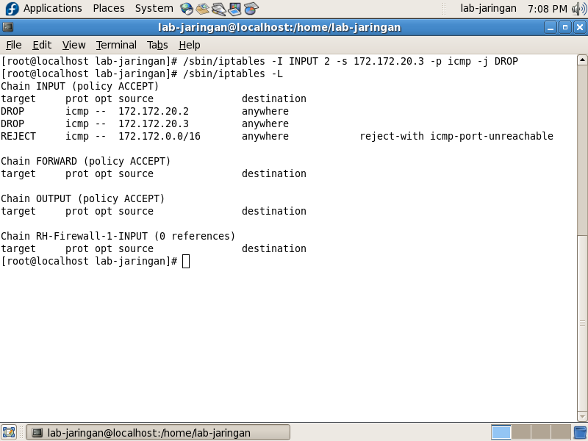

Gambar 4 tampilan insert
Perubahan pada iptables setelah dilakukan perintah insert

–R [replace]
Perintah ini digunakan untuk memasukkan aturan baru yang diletakkan pada baris yang kita tentukan sendiri dan aturan yang ada pada baris tersebut akan dihapus.

Contoh : iptables –R INPUT 1 –s 172.172.20.3 –p ICMP –j DROP
/*perintah diatas digunakan untuk mengganti perintah pada baris 1 dengan perintah yang baru kita masukkan*/

Gambar 5 Tampilan sebelum diberikan perintah Replace
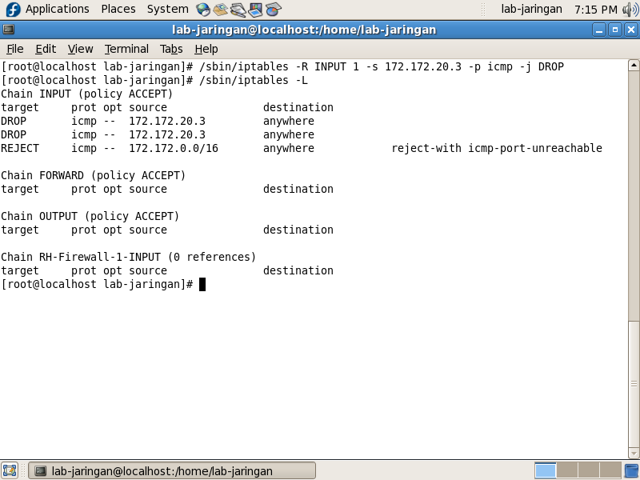

Gambar 6 Tampilan setelah diberikan perintah replace

–D [delete]
Perintah ini digunakan untuk menghapus baris aturan yang telah dibuat sebelumnya. Gunakan perintah iptables –L terlebih dahulu untuk mengetahui urutan baris aturan yang ada.
Contoh :

Iptables –D INPUT 1 [angka 1 di sini menunjukkan urutan baris]
/* perintah ini menghapus baris perintah yang ada pada baris pertama iptables*/

Gambar 7 Tampilan sebelum diberikan perintah Delete
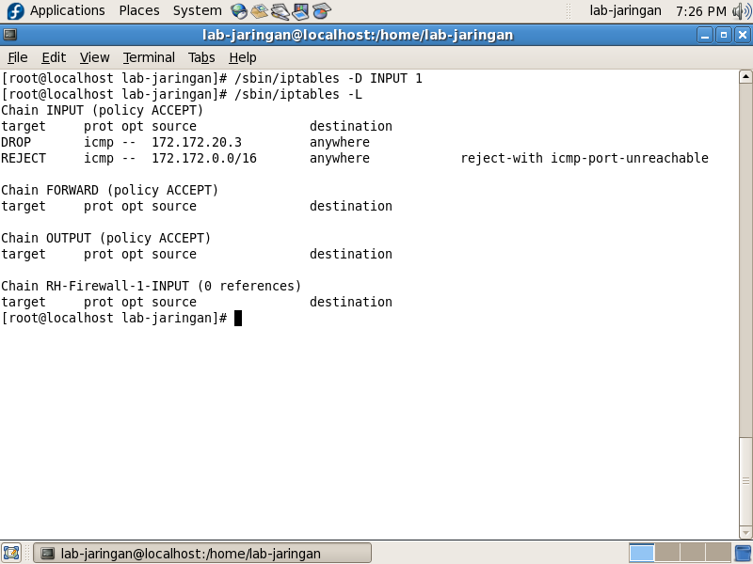

Gambar 8 Tampilan setelah diberikan perintah Delete

–F[flush]
Perintah ini digunakan untuk menghapus semua aturan yang telah ditetapkan.
Contoh :
iptables –F
/* perintah ini menghapus semua baris perintah/aturan yang telah dimasukkan ke dalam iptables */
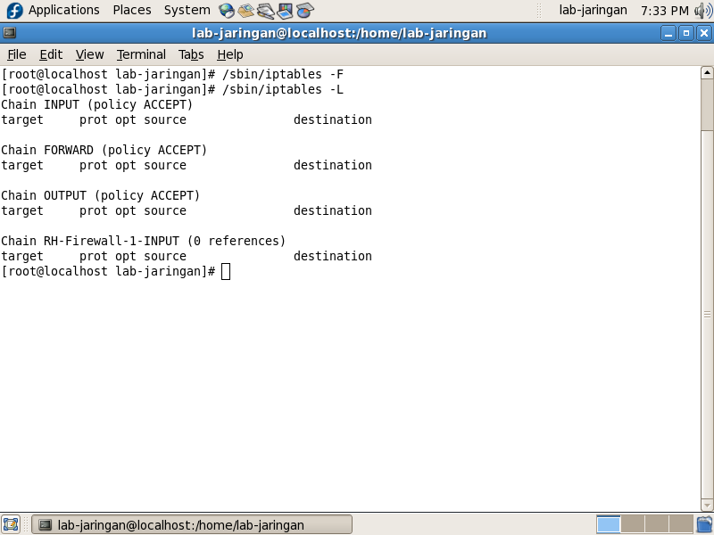

Gambar 9 tampilan setelah perintah flush diberikan

- Tipe Paramater
Tipe parameter pada iptables sangat bermanfaat untuk membuat sebuah aturan yang lebih spesifik lagi, misalnya berdasarkan source destination, port, rate. Adapun penjelasan masing – masing parameter adalah sebagai berikut :

–p [jenis protocol]
Parameter ini berungsi untuk membuat aturan berdasarkan jenis protocol yang digunakan, misalnya TCP,UDP,ICMP.

–d [alamat IP tujuan]
Parameter –d berfungsi untuk membuat aturan mengacu pada alamat IP tujuan dari paket yang dikirimkan.

–s [alamat IP sumber]
Parameter –s berfungsi untuk membuat aturan mengacu pada alamat IP asal paket yang dikirimkan.

--dport [alamat port tujuan]
Parameter –dport berfungsi untuk membuat aturan mengacu pada alamat port tujuan.

- Target

Iptables memiliki sejumlah keputusan untuk diterapkan terhadap suatu paket yang diawali dengan –j [jump]. Adapun beberapa keputusan yang sering dipakai adalah sebagai berikut :
- DROP
- REJECT
- ACCEPT

PENERAPAN IPTABLES PADA JARINGAN KOMPUTER

Pada workshop ini akan dicoba menerapkan firewall pada jaringan computer seperti pada konfigurasi seperti di bawah ini
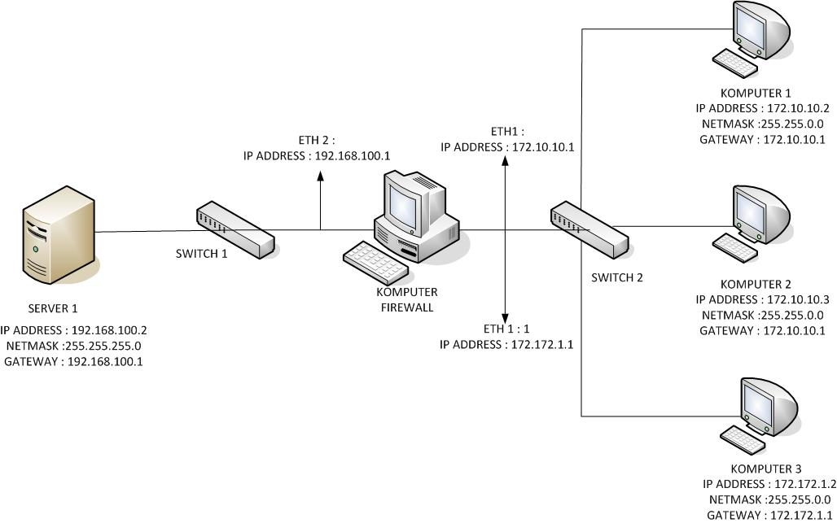

Gambar 10. Contoh Kasus 1

Pada Konfigurasi diatas terdapat sebuah server dengan alamat IP 192.168.100.2, netmask 255.255.255.0 dan gateway 192.168.100.1. server ini terhubung dengan tiga buah Client yang masing – masing mempunyai alamat IP 172.10.10.2, 172.10.10.3, 172.172.1.2. untuk mencoba menerapkan fungsi Firewall di antara server dan computer Client diletakkan sebuah computer ber system operasi LINUX yang memiliki software “iptables” yang digunakan sebagai Firewall itu sendiri. Beberapa metode firewall yang akan dicoba adalah sebagai berikut :

- Memblokir Protokol ICMP (ping)

Firewall untuk memblokir ICMP(Ping) dari Client beralamat 172.172.1.2 menuju Firewall

Pada Hal ini , berikan aturan untuk memblokir protocol ICMP (yang digunakan untuk melakukan ping) dengan mengetikkan perintah:

[root@localhost lab-jaringan]# /sbin/iptables -A INPUT -s 172.172.1.2 -p icmp -j DROP

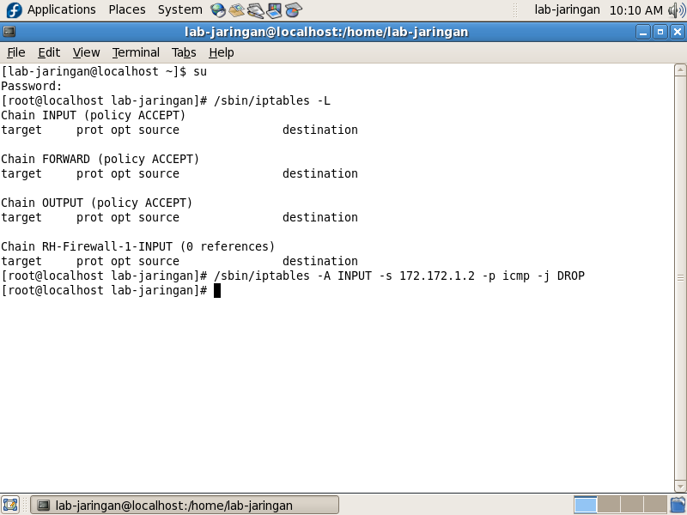

Gambar 11. Blokir protokol ICMP

Perintah diatas akan menolak paket protokol ICMP yang datang dari alamat IP 172.172.1.2 yang menuju ke semua alamat IP Firewall.

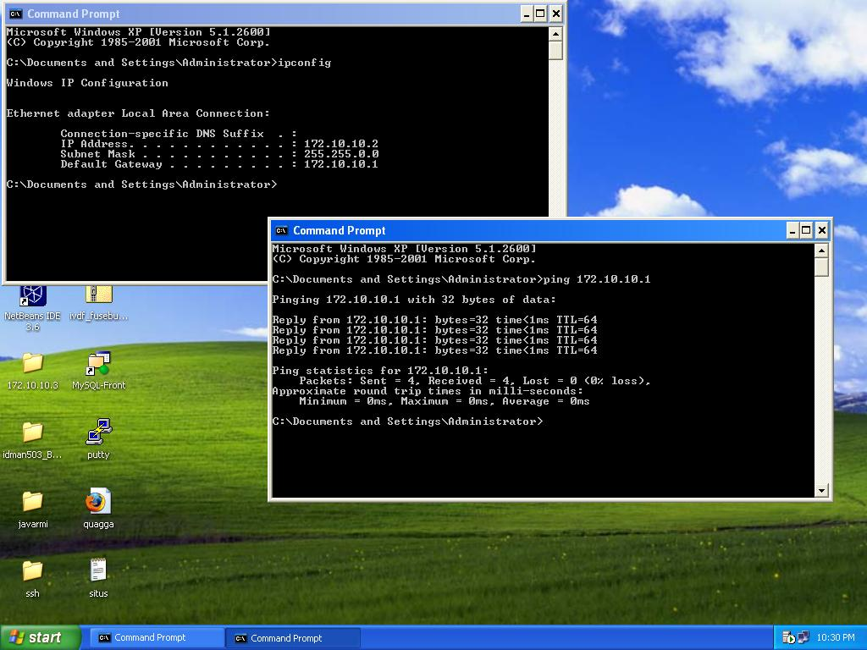

Gambar 12. Hasil ping computer client yang tidak di - blok

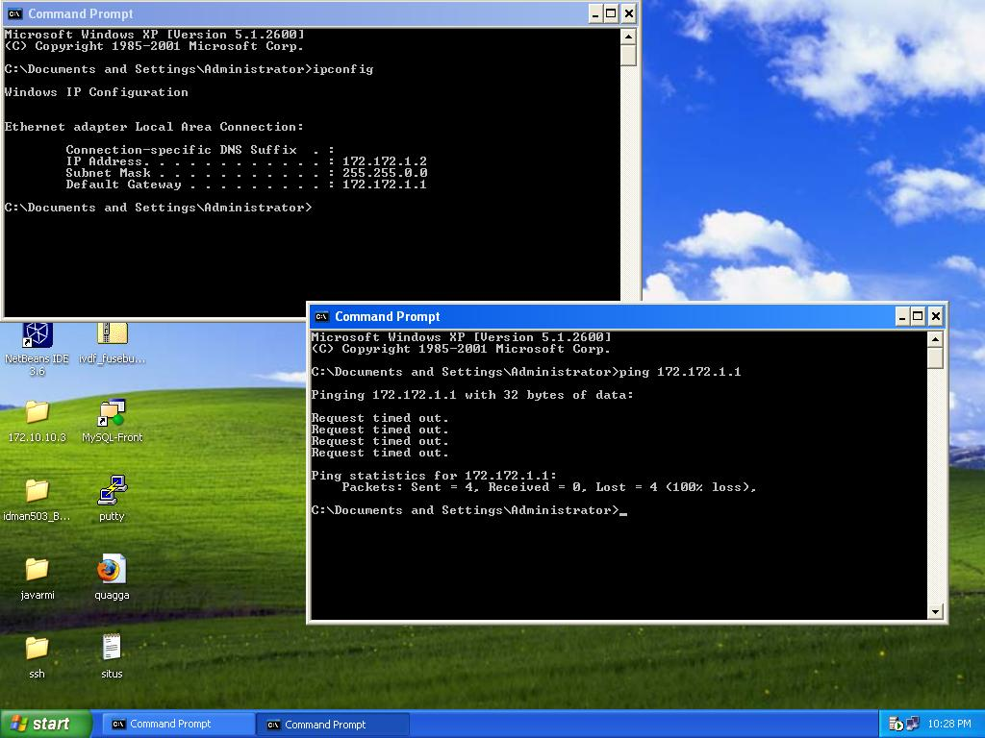

Gambar 13. Hasil ping computer client setelah di blok

Selain itu, anda dapat memberikan aturan pemblokiran lain seperti:
- [root@localhost lab-jaringan]# /sbin/iptables -A INPUT -s 172.172.0.0/16 -p icmp -j DROP
(Menolak paket protocol ICMP yang datang dari semua alamat jaringan 172.172.0.0 yang menuju ke semua alamat IP Firewall)

- [root@localhost lab-jaringan]# /sbin/iptables -A FORWARD -s 172.172.0.0/16 -p icmp -j DROP
(Menolak paket protocol ICMP yang datang dari semua alamat jaringan 172.172.0.0 yang menuju ke alamat IP server)

B. Memblokir Protokol TCP untuk akses File Transfer Protocol (FTP)

Untuk memblokir protocol TCP (akses FTP), harus menggunakan alamat port yang disediakan. Cara melihat port FTP pada linux, adalah dengan cara masuk terlebih dahulu ke terminal, lalu ketikkan:
cd /etc (enter)
vi services (enter)

Untuk kasus ini, Port yang digunakan adalah port 21.

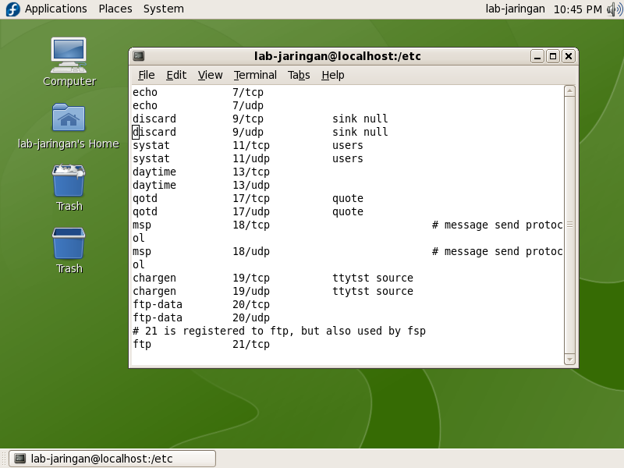

Gambar 14. Jenis port yang terdapat pada /etc/services

Firewall untuk memblokir akses FTP dari client dengan IP Address 172.10.10.3 menuju Server melalui port 21 dengan protocol TCP

[root@localhost lab-jaringan]# /sbin/iptables -A FORWARD -s 172.10.10.3 -p tcp --dport 21 -j DROP
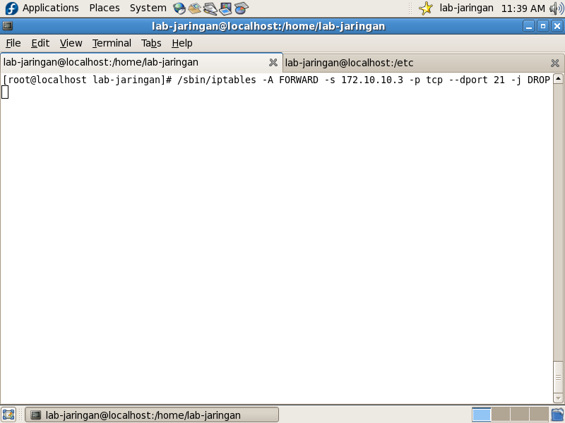

Gambar 15. Perintah lptables untuk memblokir akses FTP ke server
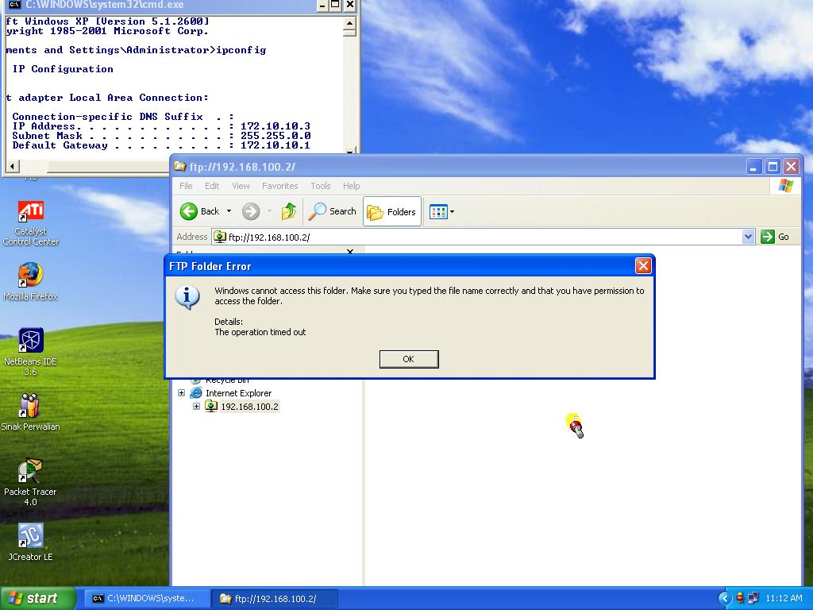

Gambar 16. Tampilan pada client yang tidak di izinkan mengakses FTP

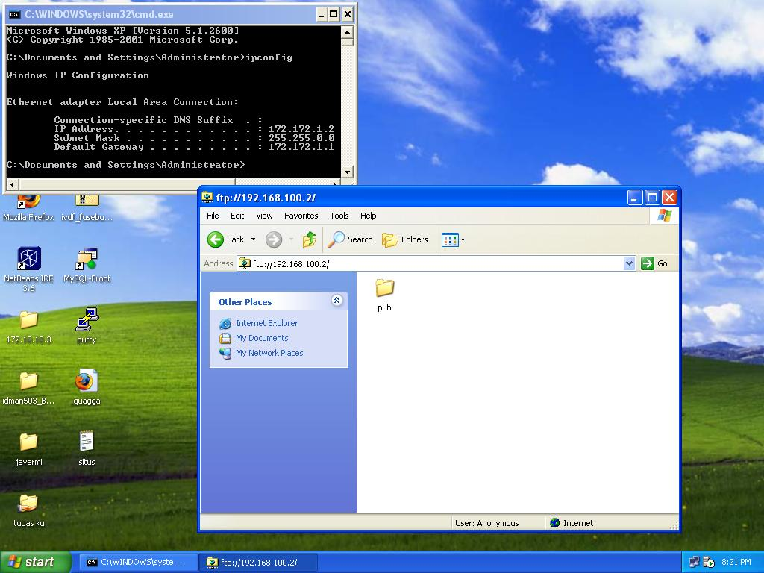

Gambar 17. Tampilan pada client yang di izinkan mengakses FTP

C. Memblokir protocol TCP untuk akses Hyper Text Transfer Protocol (HTTP)

Firewall untuk memblokir akses Web Server dari client dengan IP Address 172.10.10.3 menuju Server melalui port 80 dengan protocol TCP

[root@localhost lab-jaringan]# /sbin/iptables -A FORWARD -s 172.10.10.3 -p tcp –dport 80 -j DROP

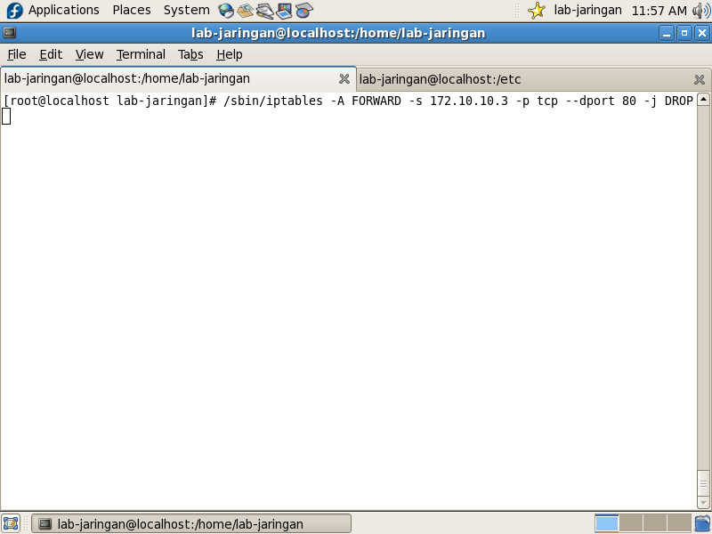

Gambar 19. Perintah lptables untuk memblokir akses web server

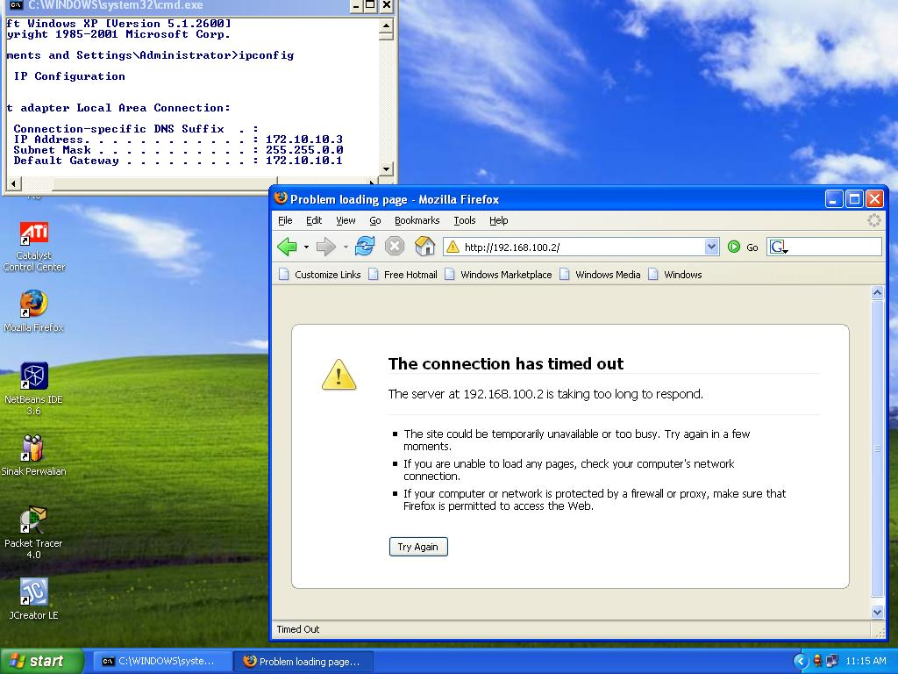

Gambar 20. Tampilan pada client yang tidak di izinkan mengakses web server
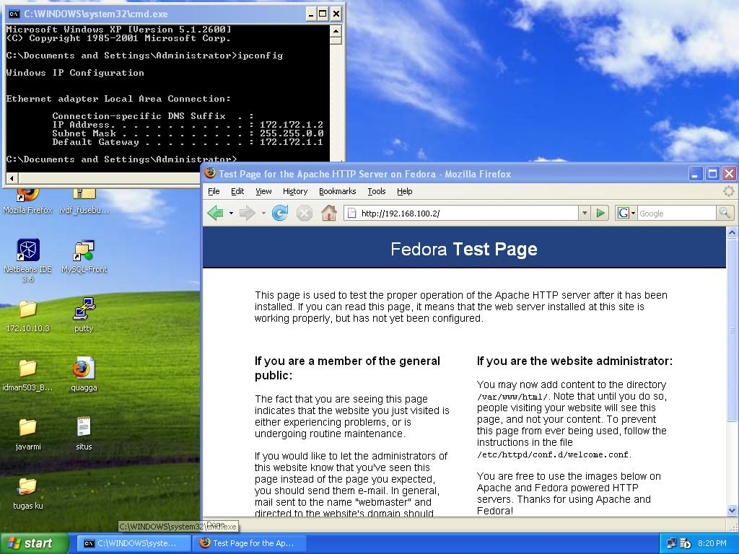

Gambar 21. Tampilan pada client yang di izinkan mengakses web server

Latihan Kasus C

- Memblokir protocol TCP untuk akses Remote Protocol

Akses remote protocol sangat berbahaya bagi keamanan sistem, dimana client yang menggunakan salah satu software remote (mis: putty pada Windows, SSH pada Linux), dapat mengakses firewall maupun server dari jarak jauh jika client tersebut mengetahui alamat IP dari Firewall atau server. Software ini berjalan pada protocol TCP pada port 22 (SSH).

Firewall untuk memblokir akses Remote dari client dengan IP Address 172.10.10.3 menuju Server melalui port 80 dengan protocol TCP

[root@localhost lab-jaringan]# /sbin/iptables -A FORWARD -s 172.10.10.3 -p tcp –dport 22 -j DROP

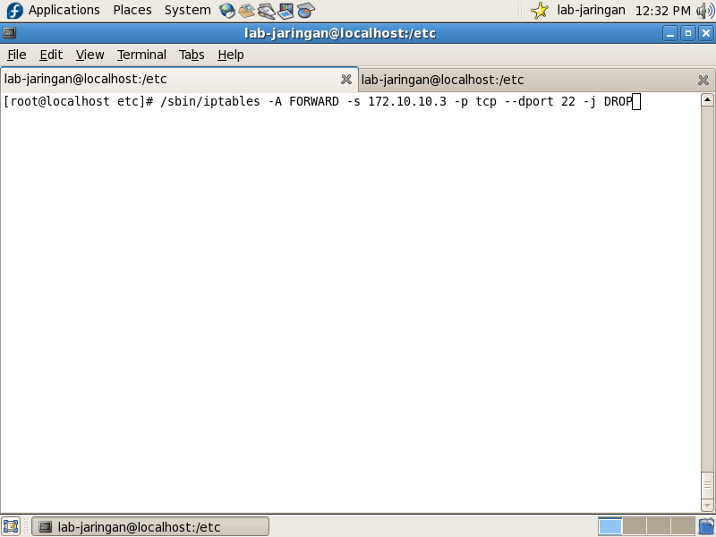

Gambar 21. Perintah lptables untuk memblokir akses remote

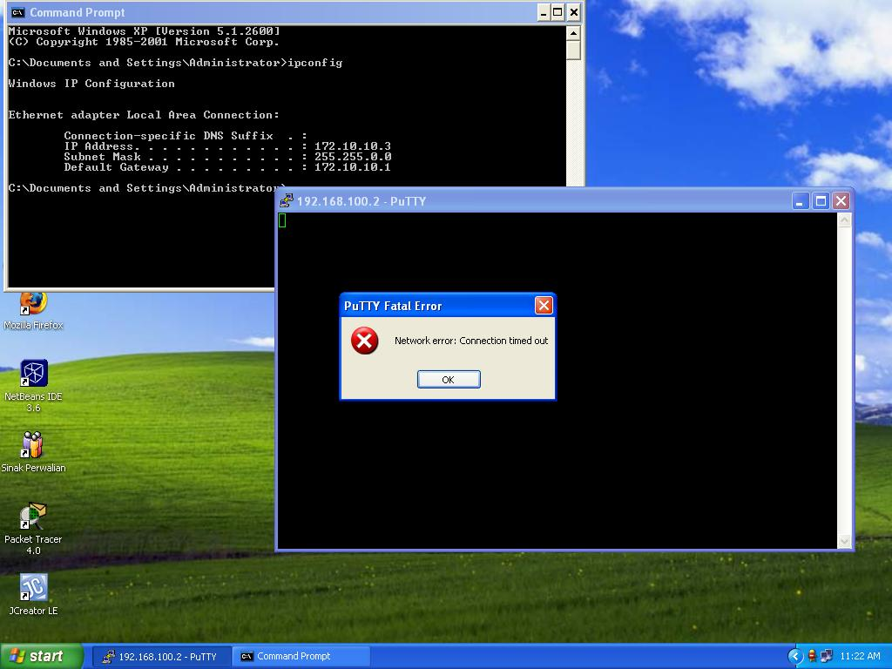

Gambar 22. Tampilan client yang akses remote nya ke server tidak di izinkan

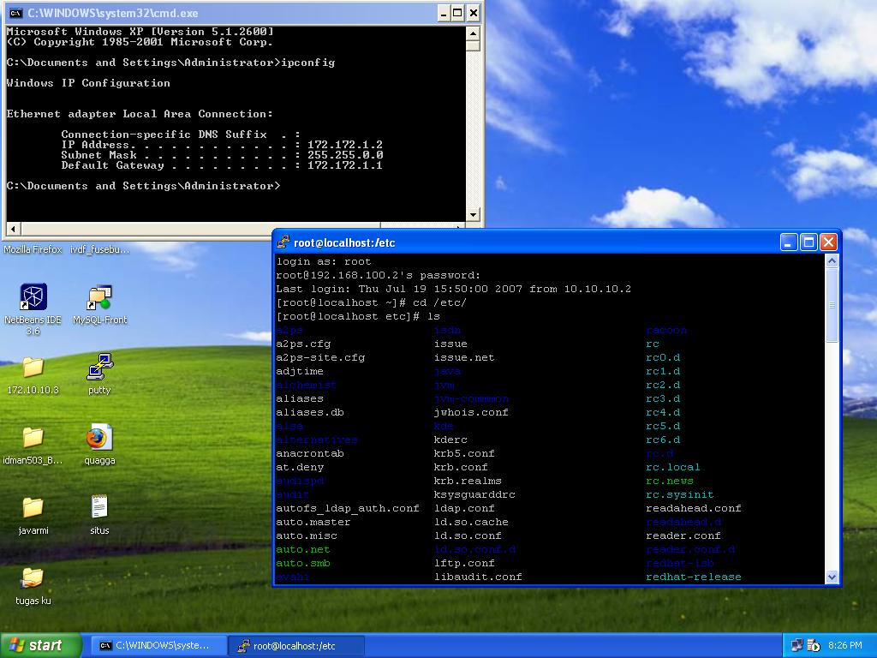

Gambar 23. Tampilan client yang akses remote nya ke server di izinkan

Pada Gambar 23, terlihat bahwa client yang berhasil masuk ke komputer server dapat melihat dan merubah semua isi directory komputer server

Selain itu, untuk memblokir akses remote ke firewall, dapat dilakukan dengan membuat aturan:

[root@localhost lab-jaringan]# /sbin/iptables -A INPUT -s 172.10.10.3 -p tcp --dport 22 -j DROP

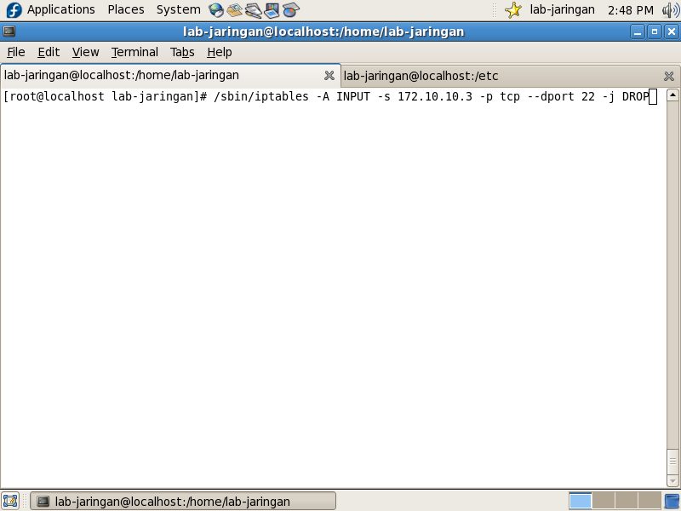

Gambar 22. Blokir protocol remote ke Firewall

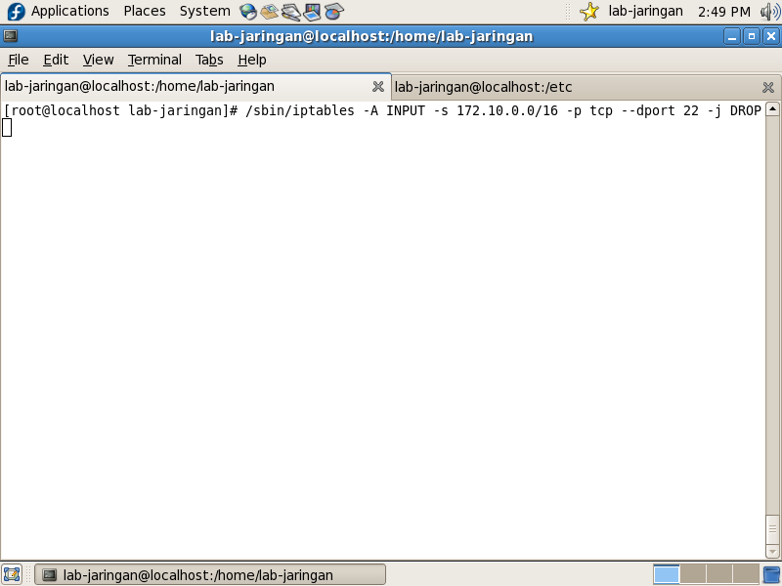

Gambar 23. Blokir protocol remote ke Firewall

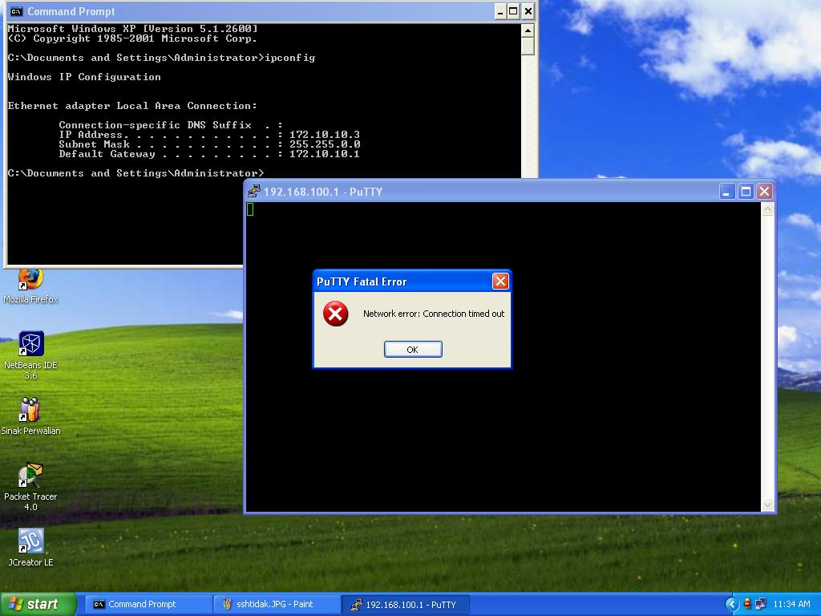

Gambar 24. Tampilan client yang akses remote nya ke Firewall tidak di izinkan

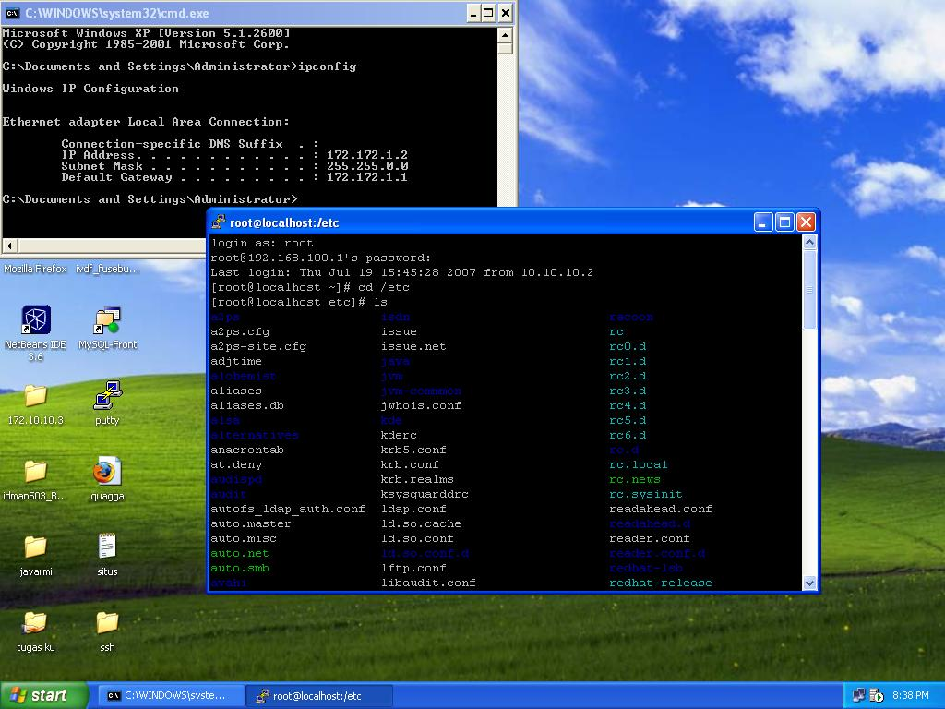

Gambar 25. Tampilan client yang akses remote nya ke Firewall di izinkan

Pada Gambar 25, terlihat bahwa client yang berhasil masuk ke firewall dapat melihat dan merubah semua isi directory Firewall.

